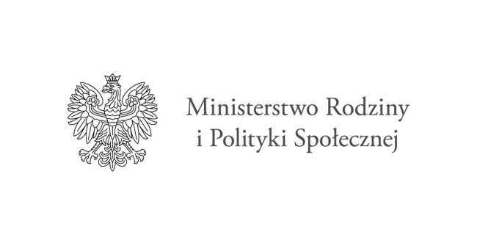

Załącznik nr 2 do Karty zgłoszenia do Programu
„Asystent osobisty osoby niepełnosprawnej" – edycja 2023

OŚWIADCZENIE O WSKAZANIU ASYSTENTA
Program „Asystent osobisty osoby niepełnosprawnej” – edycja 2023

Ja niżej podpisany/-a:

Imię i nazwisko: |  |  |  |  | Telefon:
Zamieszkały/-a:
Zamieszkały/-a: | ulica |  |  |  |  |  |  |  |  | nr domu |  |  |  | nr mieszkania
Zamieszkały/-a: | Kod pocztowy: |  |  | Miejscowość:
Pouczony/-a o odpowiedzialności karnej przewidzianej w art. 233 ustawy z dnia 6 czerwca 1997 r. Kodeks Karny – za zeznanie nieprawdy lub zatajenie prawdy¹ oświadczam co następuje:

- W związku z ubieganiem się o korzystanie z usług asystenta osobistego osoby niepełnosprawnej
w ramach Programu „Asystent osobisty osoby niepełnosprawnej” – edycja 2023, potwierdzam niżej wymienioną osobę do pełnienia funkcji mojego asystenta osobistego:
Imię i nazwisko: |  |  |  |  |  | Telefon:
Zamieszkały/-a:
Zamieszkały/-a: | ulica |  |  |  |  |  |  |  |  | nr domu |  |  |  | nr mieszkania
Zamieszkały/-a: | Kod pocztowy: |  |  | Miejscowość:
Wnoszę o realizację usług asystenckich w wymiarze: |  |  |  |  |  |  |  |  |  |  |  | godzin miesięcznie.
- Ponadto oświadczam, że wskazany asystent osobisty osoby niepełnosprawnej nie jest członkiem mojej rodziny², nie jest moim opiekunem prawnym oraz nie zamieszkuje razem ze mną.
- Oświadczam, że zostałam/-em poinformowana/-y, że przyznany asystent posiada odpowiednią wiedzę
i kwalifikacje do wykonywania w/w funkcji oraz osoba ta gwarantuje należyte wykonywanie tej funkcji.
4. Oświadczam, że jestem świadoma/y odpowiedzialności karnej za złożenie fałszywego oświadczenia.

Racibórz, ………………………… r. ……………………..………......................
(czytelny podpis osoby składającej oświadczenie)

¹ Art. 233 kk - § 1. Kto, składając zeznanie mające służyć za dowód w postępowaniu sądowym lub w innym postępowaniu prowadzonym na podstawie ustawy, zeznaje nieprawdę lub zataja prawdę, podlega karze pozbawienia wolności do lat 8
- § 1a. Jeżeli sprawca czynu określonego w § 1 zeznaje nieprawdę lub zataja prawdę z obawy przed odpowiedzialnością karną grożącą jemu samemu lub jego najbliższym, podlega karze pozbawienia wolności od 3 miesięcy do lat 5
- § 2. Warunkiem odpowiedzialności jest, aby przyjmujący zeznanie, działając w zakresie swoich uprawnień, uprzedził zeznającego o odpowiedzialności karnej za fałszywe zeznanie lub odebrał od niego przyrzeczenie.
² Zgodnie z art. 3 pkt 16 ustawy z dnia 28 listopada 2003 r. o świadczeniach rodzinnych (t.j. Dz.U. z 2020 r. poz.111 ze zm.)

…………………………………………………………………..
(Podpis osoby przyjmującej oświadczenie)

